«Аутизм. Выбор маршрута»-первая в России конференция по проблемам людей с расстройством аутистического спектра, которая проводилась при официальной поддержке Правительства Российской Федерации.
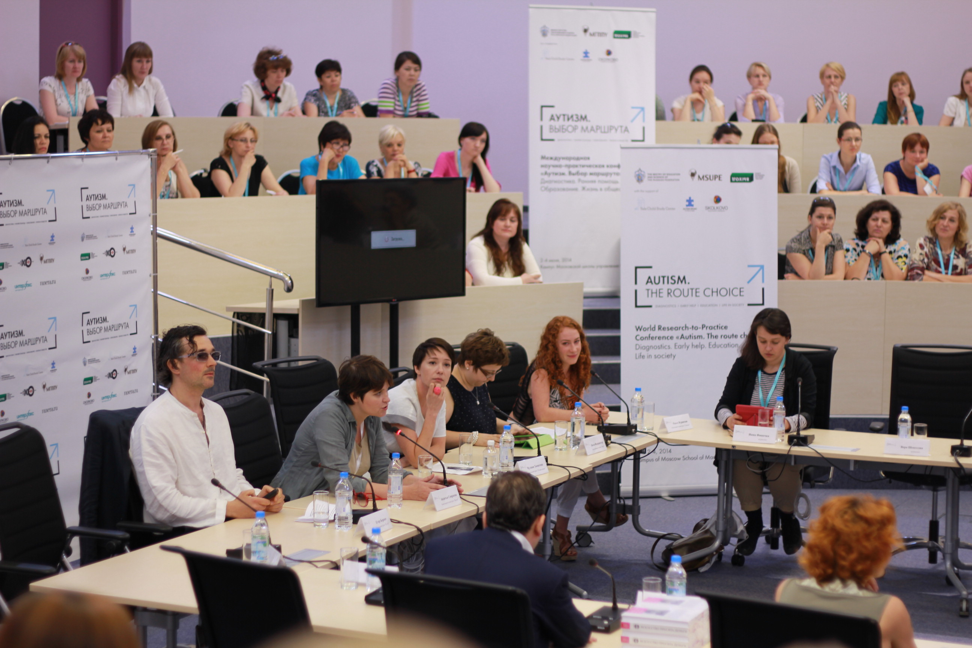
Количество заболеваний аутистического спектра неуклонно растет во всем мире. Как проводить исследования расстройства аутистического спектра (РАС)? Какие коррекционные методики наиболее эффективны? Как грамотно прокладывать образовательные маршруты и проводить интеграцию людей с РАС в повседневную жизнь общества? Вот главные вопросы масштабной международной научно-практической конференции «Аутизм. Выбор маршрута», которая прошла 2-4 июня 2014 года в подмосковном Сколково.
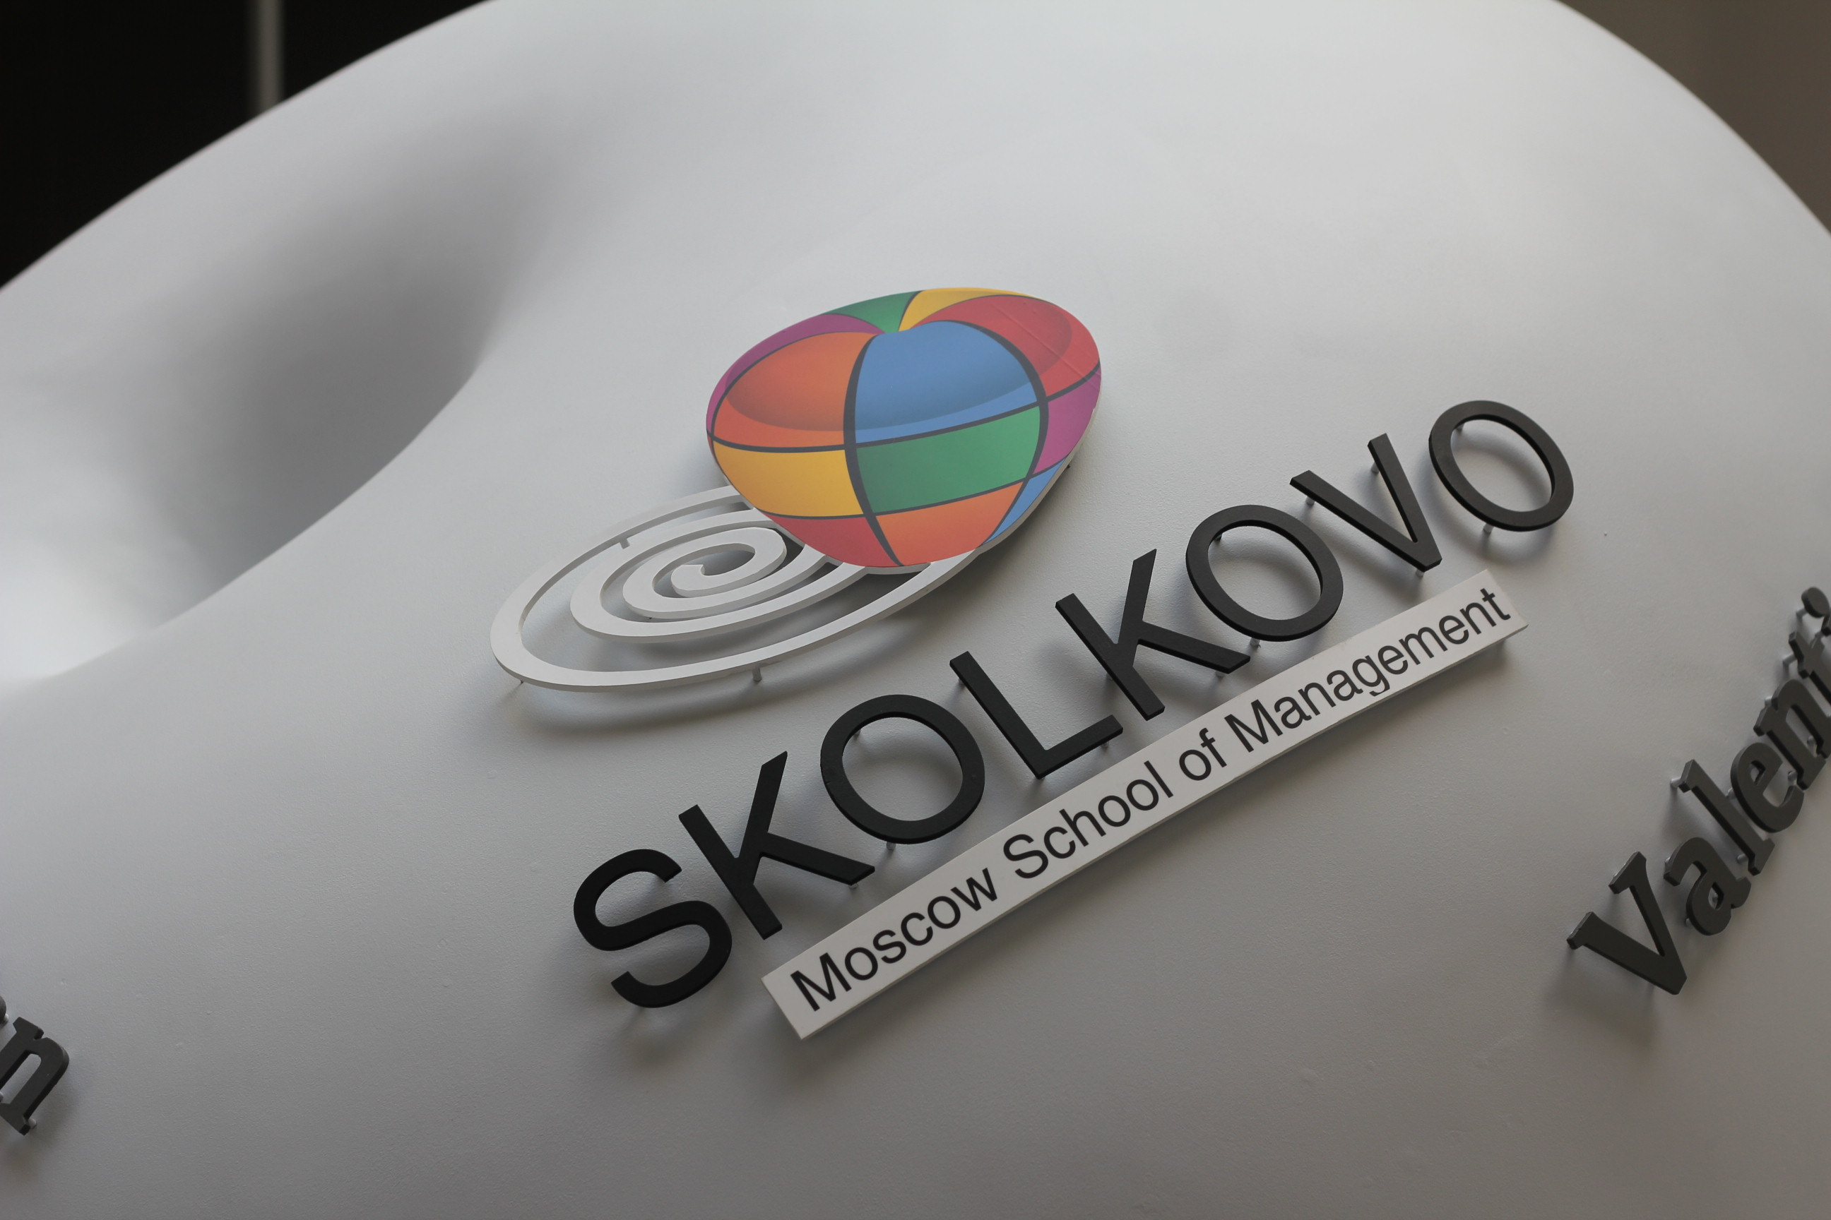
Организаторы конференции: Министерство образования и науки Российской Федерации Московский городской психолого-педагогический университет Благотворительный Фонд содействия решению проблем аутизма в России «Выход»

При поддержке: Йельского Университета (Yale, США), Международного фонда помощи людям с аутизмом «Autism Speaks», информационного агентства «Интерфакс», информационного портала «Газета.ru», научно-практического журнала «Аутизм и нарушения развития», портала психологических изданий «Psyjournals.ru».
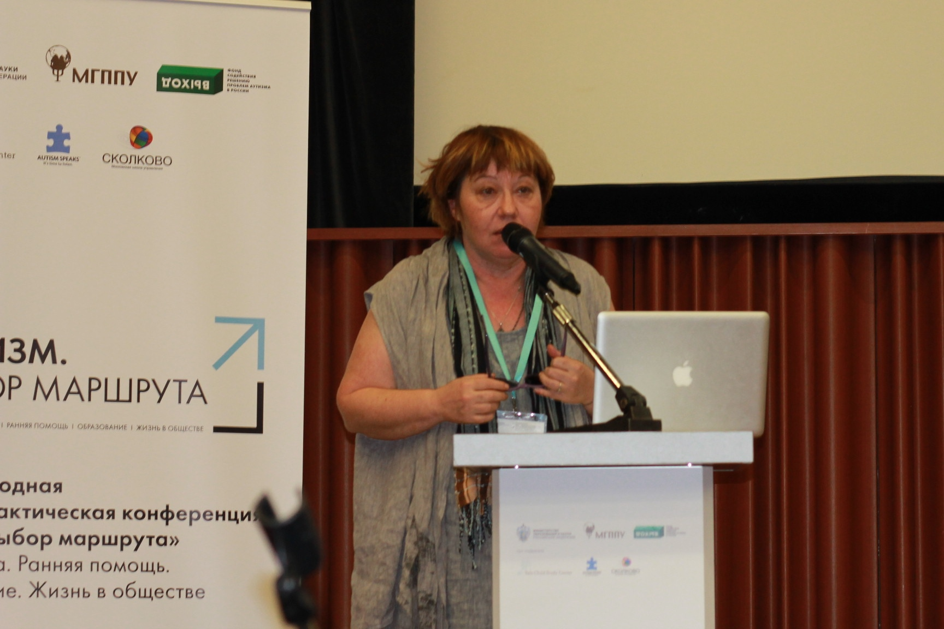
В работе конференции приняли участие руководители министерств и ведомств, представители профессиональных сообществ, работающих с проблематикой аутизма: ученые и практики сферы образования, здравоохранения России, Великобритании, США и Израиля, а также представители родительских и общественных организаций.

Представителем нашего учреждения стала Фомина А. А., руководитель службы ранней помощи, структурного подразделения ЦДК.

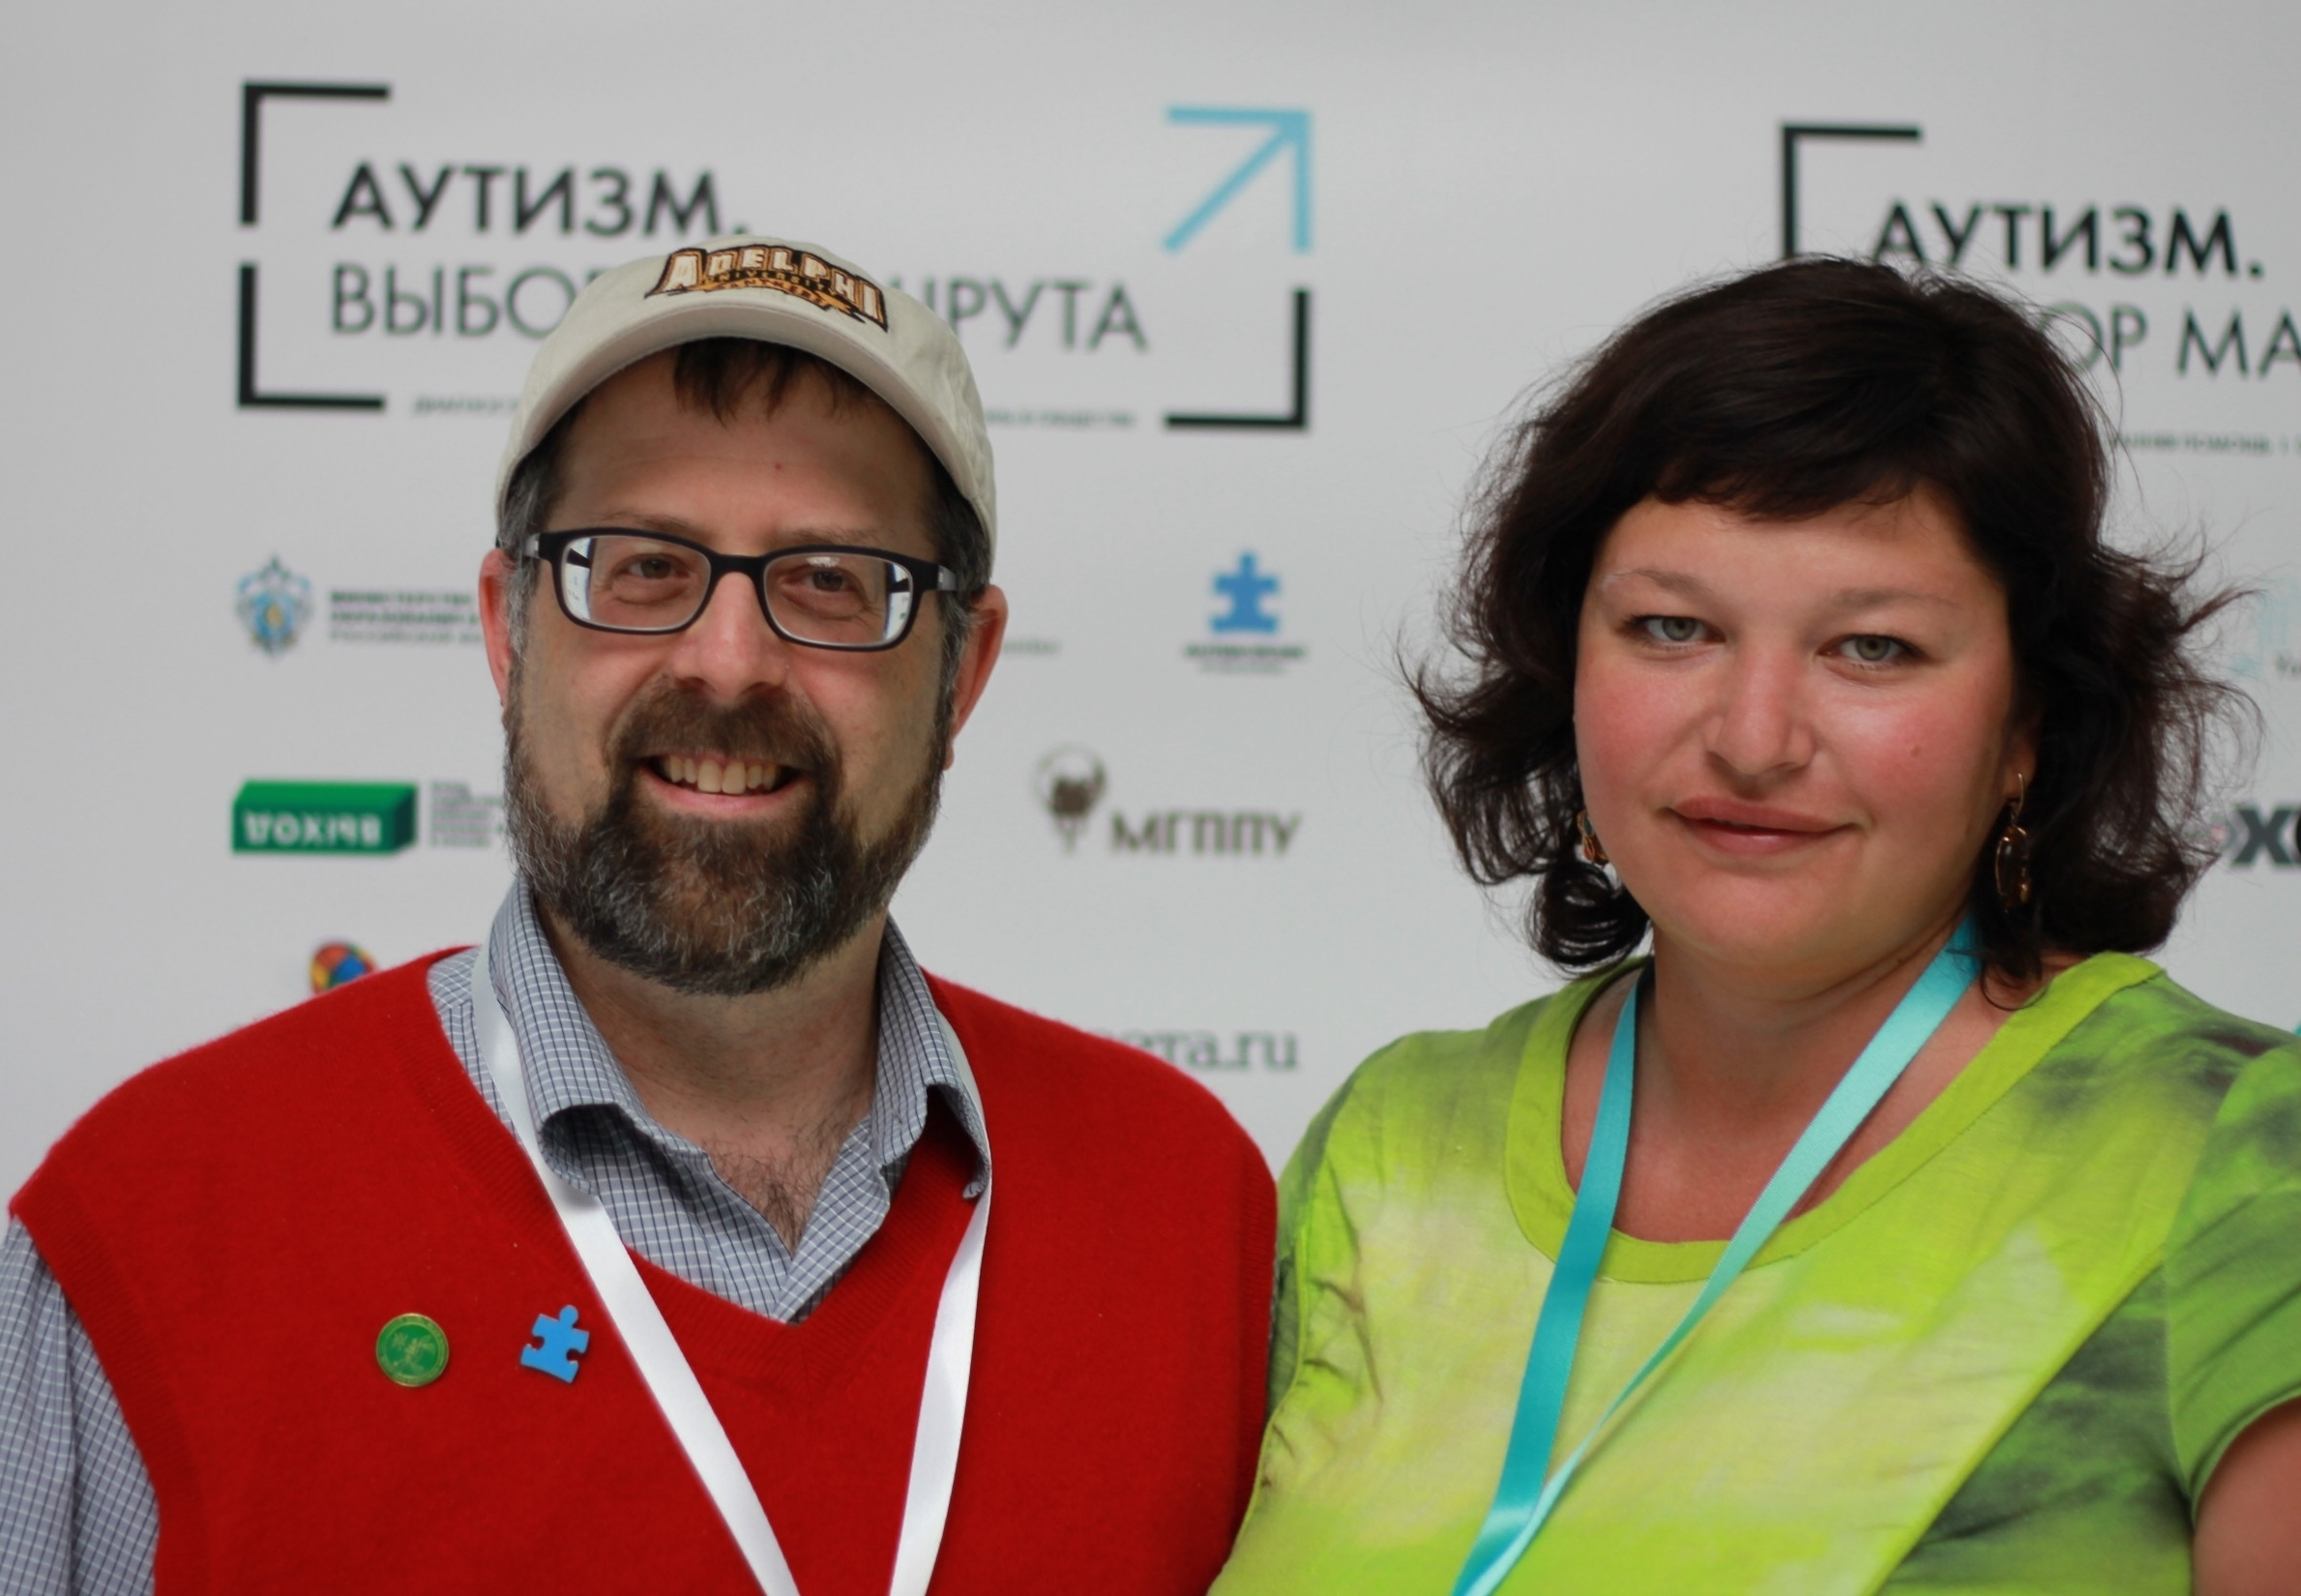
Стивен Шор (Stephen Shore), Ed.D., США.
профессор, университет Адельфи
Один из первых людей с аутизмом в мире, которые начали открыто рассказывать о своем опыте и выступать публично, один из самых известных людей с аутизмом в мире. В полтора года пережил «аутистический регресс», в четыре года врачи предлагали его родителям поместить его в интернат в качестве единственного варианта помощи. Его родители самостоятельно пытались разобраться, как ему помочь методом проб и ошибок. Сейчас является профессором университета, доктором специальной педагогики, профессиональным преподавателем музыки для детей с аутизмом. Выступает с лекциями, консультирует родителей детей с аутизмом и взрослых аутистов, член попечительского совета нескольких благотворительных и общественных организаций, занимающихся вопросами аутизма. Автор многочисленных статей и книги «За стеной: личный опыт аутизма и синдрома Аспергера», готовится к публикации его новая книга «Спрашивай и говори: самоадвокация и раскрытие диагноза для людей в спектре аутизма».
Данная конференция была призвана определить и выстроить оптимальные маршруты помощи людям с расстройствами аутистического спектра (РАС).
Задачи конференции: обобщение международного и российского опыта в организации помощи людям с расстройством аутистического спектра; определение ключевых аспектов организации помощи людям с РАС в Российской Федерации; обсуждение предложений по разработке целостной системы мероприятий, обеспечивающих реализацию эффективной государственной политики в области организации помощи людям с РАС.
Цель конференции: Консолидация усилий профессионального сообщества, представителей общественных организаций и государственных структур в создании условий для развития, обучения и полноценной жизни в современном обществе людей с РАС.
В рамках конференции был обобщен международный и российский опыт в вопросах помощи людям с РАС в России; определены ключевые аспекты организации помощи людям с РАС, обсуждены предложения по разработке мероприятий, обеспечивающих реализацию эффективной государственной политики в помощи людям с РАС.
Четыре блока конференции - «Диагностика», «Ранняя помощь», «Образование», и «Жизнь в обществе» отразили четыре важнейших маршрута, позволяющих комплексно решать проблему РАС.Тематика блоков конференции были тесно связаны с деятельностью нашего Центра.

- Блок «Диагностика», включил в себя доклады и обсуждения, касающиеся раннего выявления детей группы риска РАС;
- Блок «Ранняя помощь» объединил доклады о создании систем ранней помощи детям с РАС в российской и международной практике и методах, доказавших свою эффективность;
- В блоке «Образование» объединились выступления о психолого-педагогических методах коррекции РАС, коррекционном и инклюзивном образовании детей с расстройством аутистического спектра, международных практиках и подходах к образованию детей с РАС;
- Четвертый блок «Жизнь в обществе»- осветил тематику поддерживаемого трудоустройства людей с РАС. Выступления в этом блоке коснулись также новых инфраструктурных решений для организации жизнедеятельности людей с РАС.

В заключительной персс-конференции приняли участие основатели самых известных российских благотворительных фондов – Чулпан Хаматова, Егор Бероев, Авдотья Смирнова, Любовь Аркус, а так же журналисты ведущих российских СМИ.

